UVOZ EVIDENC PREKO PORTALA eDavki

Podrobnejši opis

2. izdaja, november 2025
KAZALO

Kazalo vsebine
1. Uvod 3
2. Uvoz pripravljenih datotek 3
3. Pregled oddanih evidenc 6

1. Uvod

Na eDavkih je pripravljena rešitev, preko katere se lahko uvozi pripravljena zip datoteka Evidenci obračunanega DDV in odbitka DDV. Uvoziti je mogoče evidence v formatih, navedenih v tehničnih specifikacijah. V tehničnih specifikacijah se v poglavju 8 nahajajo tudi primeri za posamezni format, popis polj ter popis pravil.

Pripravljena zip datoteka mora vsebovati samo eno datoteko, v kateri so podatki o izdanih in prejetih računih. Operacijski sistem macOS pri stiskanju datoteke (pripravi zip-a) doda sistemsko datoteko _MACOSX, zato pri uvozu tega zip-a javi napako. Uporabnikom operacijskega sistema macOS svetujemo, da preverijo navodila za pripravo zip brez te datoteke.

Uvoz pripravljenih datotek

V nadaljevanju je opisan postopek uvoza evidenc:

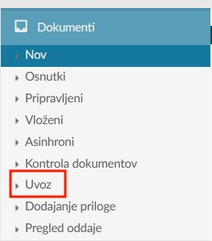
- Na levi strani pod sklopom Dokumenti izberite možnost Uvoz:

- Odpre sem vam nova stran, na kateri izberite možnost »Uvoz evidenc«.
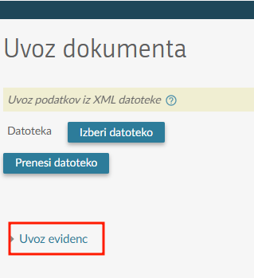

- Na strani za Uvoz evidenc najprej izberite parametre:
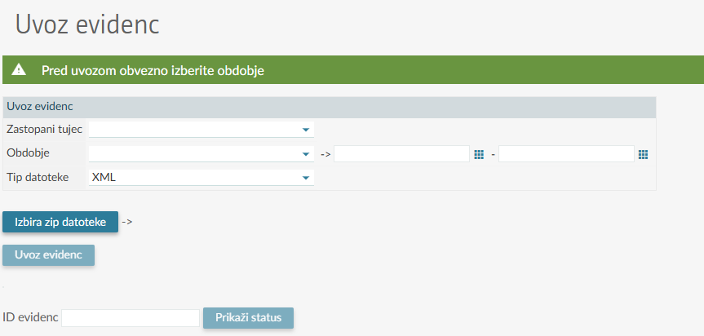

  - Zastopani tujec: V primeru, da oddajate evidence kot davčni zastopnik za carinski postopek 42 iz spustnega seznama izberite davčnega zavezanca.
  - Obdobje: Izberite obdobje, za katerega želite uvoziti evidence. Če oddajate evidenci za insolventni postopek ali na podlagi 88a člena ZDDV-1, potem vpišite datum znotraj izbranega obdobja, na katerega se evidenci nanašata.
  - Tip datoteke: Izberite tip datoteke, v katerem imate pripravljene evidence (XML, JSON ali CSV) v skladu s tehničnimi navodili.

Nato kliknite na gumb Izbira zip datoteke in na računalniku poiščite shranjeno zip datoteko. Po izbiri datoteke kliknite na gumb Uvoz evidenc.

Po uvozu evidenc se bo v polju ''ID evidenc'' izpisala ID številka evidence (KR-DŠ-xx).

S klikom na gumb Prikaži status se prikaže status evidenc (Naloženo, V preverjanju, Preverjen brez napak, Sporočila in napake). Pri prvem kliku na gumb se prikaže status Naloženo. Preverja se pravilnost naloženih evidenc, zato ponovno kliknite na gumb ''Prikaži status'', da se prikaže naslednji status.

V primerih, kadar dobite status Preverjen brez napak, so evidence uspešno naložene. Pri statusu Sporočila in napake, se napake izpišejo spodaj. Napake je treba odpraviti in evidence ponovno oddati.

Status ''Naložen'':
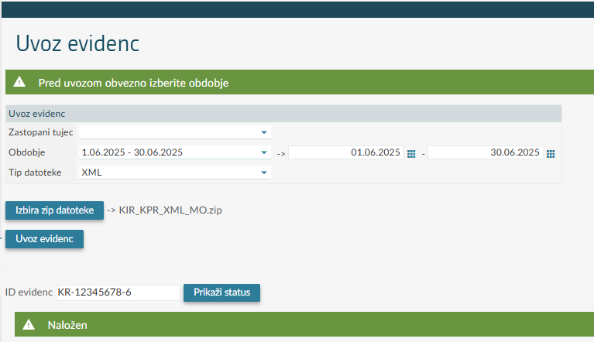

Status ''Preverjen brez napak'': Prožila so se samo opozorila. Evidenca je uspešno oddana.
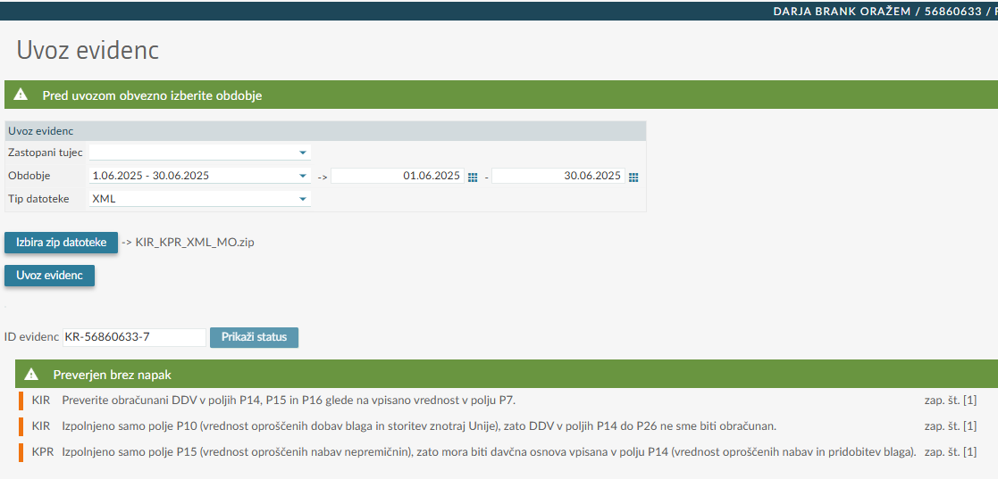

Status ''Sporočila in napake'': Pri preverjanju so se prožile napake in opozorila. Evidenci nista uspešno oddani. Treba je odpraviti napake (rdečo označene) in ponovno oddati evidenci.

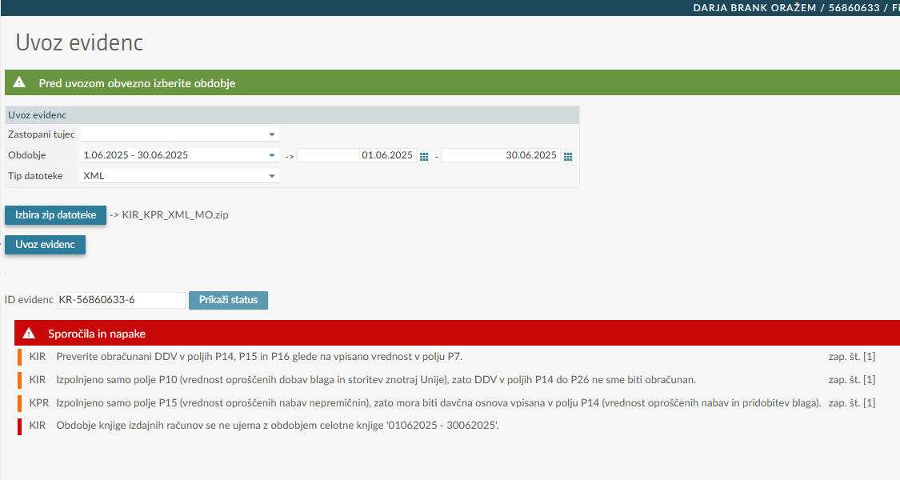

Pregled oddanih evidenc

Na vpogledih je v razdelek Obrazci DDV dodan nov vpogled DDV-Evidenci. Po kliku na ''DDV-Evidenci'' se odpre nova stran z vpogledi:
- Evidenci obračunanega DDV in odbitka DDV: pregled zadnjih oddanih evidenc za določeno obdobje,
- Poslani evidenci obračunanega DDV in odbitka DDV: pregled vseh poslanih evidenc z njihovimi statusi,
- Uvoz evidenc: možnost uvoza evidenc na eDavke.

